Slavko Pregl: POMLADNA TIŠČANJA
- Preberi odlomek
- Zapis v zvezek: Avtor in naslov
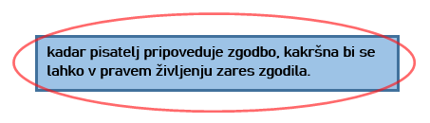
Realistična pripoved je

Odgovori na vprašanja.
»Ko že hočeš vstati, te na levi strani prsnega koša nekaj tišči …« pravi pisatelj v prvem odstavku.
1. Je bil Andrej, glavna književna oseba tega odlomka, bolan?
- Najbrž si odgovoril-a, da ne. In prav imaš. Iz odlomka izpiši vse dokaze, ki potrjujejo to
trditev. Dokaze išči na podlagi opazovanja Andrejevega vedenja pred ogledalom v kuhinji, v
predsobi, na dvorišču, in nato ta dan že drugič v kopalnici. Vse ugotovitve piši v obliki
stolpca na desno stran lista.
2. Nato na levo stran lista zapiši svoje mnenje.
3. Je med besedilom Pomladna tiščanja in Lainščkovo pesmijo Srečanje kakšna podobnost?
V čem?
3. Kaj pomeni, da Andrej ne koraka samo iz predsobe na stopnišče, ampak tudi iz maminega
življenja?
4. Kako si zamišljaš svoje življenje, ko boš odkorakal-a od doma?
5. Zamisli si, da je fantu iz pesmi Srečanje ime Feri. Punce napišejo SMS Feriju, fantje pa
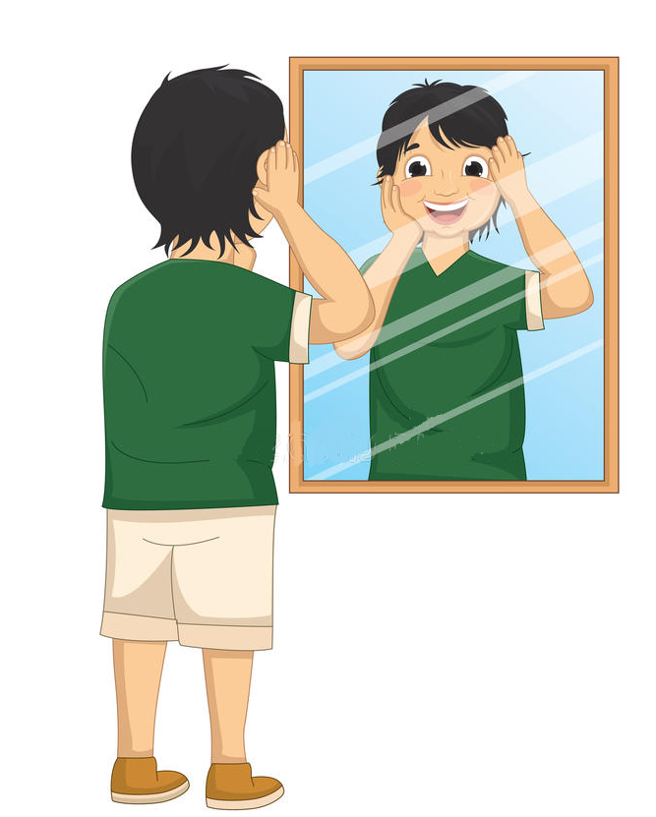
SMS Špeli.

